上海淼贤建筑工程有限公司

“1.19”高处坠落死亡事故调查报告

2020年1月19日13时20分左右，在浦东新区惠南镇拱秀路跨浦东运河桥东南处发生一起高处坠落事故，造成一人死亡。

接到事故报告后，根据《中华人民共和国安全生产法》和《生产安全事故报告和调查处理条例》（国务院令第493号）等相关法律法规的要求，以及浦东新区人民政府的授权，由浦东新区应急管理局（以下简称：区应急管理局）牵头，会同上海市公安局浦东分局、浦东新区总工会、浦东新区建设和交通委员会、惠南镇人民政府，并邀请浦东新区监察委员会组成调查组。调查组通过现场勘查、调查取证、综合分析等，查明了事故发生的原因，认定了事故的性质，提出了对有关责任人员、责任单位的处理建议和防范措施。现将情况报告如下：

**一、基本情况**

（一）单位情况

1.上海淼贤建筑工程有限公司（以下简称：淼贤建筑）：成立于2010年03月02日;统一社会信用代码：913101155515420098 ;住所：上海市崇明区堡镇堡镇南路58号15幢1楼105－9室（上海堡镇经济小区）;法定代表人：叶家春;公司类型：有限责任公司(自然人投资或控股);经营范围：建筑工程，市政工程，水利电力工程，园林绿化工程，道路桥梁工程，码头港口工程，地基基础工程，建筑构件，机械设备租赁，建筑装潢，房屋拆除，建筑材料、木材销售，以下限分支机构经营：建筑结构件加工、木器加工、低压电器制造、金属切削、冷作钣金。持有建筑工程总承包三级资质，证书编号为D231511855，安全生产许可证编号为（沪）JZ安许证字[2018]162528。

2.上海中建申拓投资发展有限公司（以下简称：中建申拓）：成立于2011年06月20日;统一社会信用代码：913101155774189979;住所：浦东新区惠南镇拱极路2900号19层 ;法定代表人：何朱意;公司类型：有限责任公司(国有控股) ;经营范围：实业投资、房地产投资，房地产开发经营，物业管理，室内装潢服务，机电安装建设工程施工，建筑材料、装潢材料、五金交电、机电产品的销售。

（二）项目承发包情况

中建申拓与淼贤建筑签订了《<浦东新区惠南民乐大型居住社区桥梁附属零星混凝土工程项目>工程施工合同》，由淼贤建筑负责浇筑桥梁附属人行梯道混凝土，合同总价款为人民币39821.55元，属于限额以下零星项目。

（三）相关人员情况

1.王 磊，男，33岁，安徽省人，淼贤建筑项目负责人，全面负责项目的整体管理。

2.李成文，男，29岁，湖北省人，淼贤建筑现场负责人，负责项目的现场安全管理。

3.孙卫根，男，54岁，江苏省人，淼贤建筑项目班组长，负责所在班组的施工安排。

4.张建良（死者），男，66岁，江苏省人，淼贤建筑普工，当日负责调整支模扎筋。

5.俞根法，男，62岁，江苏省人，淼贤建筑木工，事发当日与死者张建良同组作业。

6.杨 波，男，36岁，江苏省人，中建申拓现场负责人，负责项目的现场安全管理。

（四）其他相关情况

桥梁主体工程由中国建筑第八工程局有限公司（以下简称“中建八局”）建设，工程名称为“拱秀路《北门路-听民路》新建工程项目”，施工许可证编号为：1802PD0404D01，开工日期为2019年9月30日，2020年7月完工并已通过五方验收。事发工程为桥梁主体工程的附属工程，不影响主体工程的正常通车。事发时，中建八局施工人员已撤场，项目部有少量管理人员留守。

二、事故发生经过和救援情况

2021年1月19日6时，淼贤建筑项目班组长孙卫根根据施工安排带领包括张建良、俞根法等10名工人到拱秀路跨浦东运河桥东南侧人行梯道处进行混凝土浇筑施工。张建良当日负责调整支模扎筋，俞根法等人负责支模及浇筑。13时20分，张建良在桥梁连接处调整扎筋过程中从高处坠落至桥下地面。俞根法等人发现后，拨打120。救护人员到场后确认张建良已死亡。

三、现场勘查、鉴定及调查情况

（一）事故现场勘查及调查情况

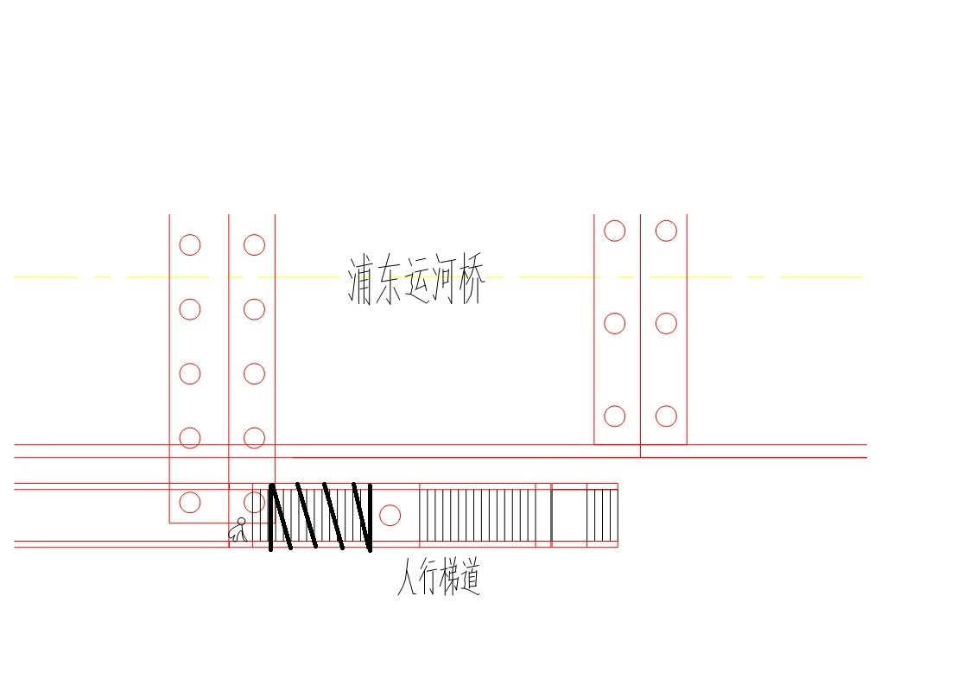1.事故地点位于拱秀路跨浦东运河桥近听民路一端。事发项目为桥梁东南侧人行梯道混凝土浇筑施工项目。梯道下段已完成浇筑，上段待浇筑梯道宽2.5米，长6.4米，浇筑区已完成模板支护及钢筋绑扎，模板下方搭设有支撑排架。梯道与桥梁连接处南侧部分扎筋有松动情况，该处南侧有一段约0.8米长模板脱落，未支模区长0.8米。

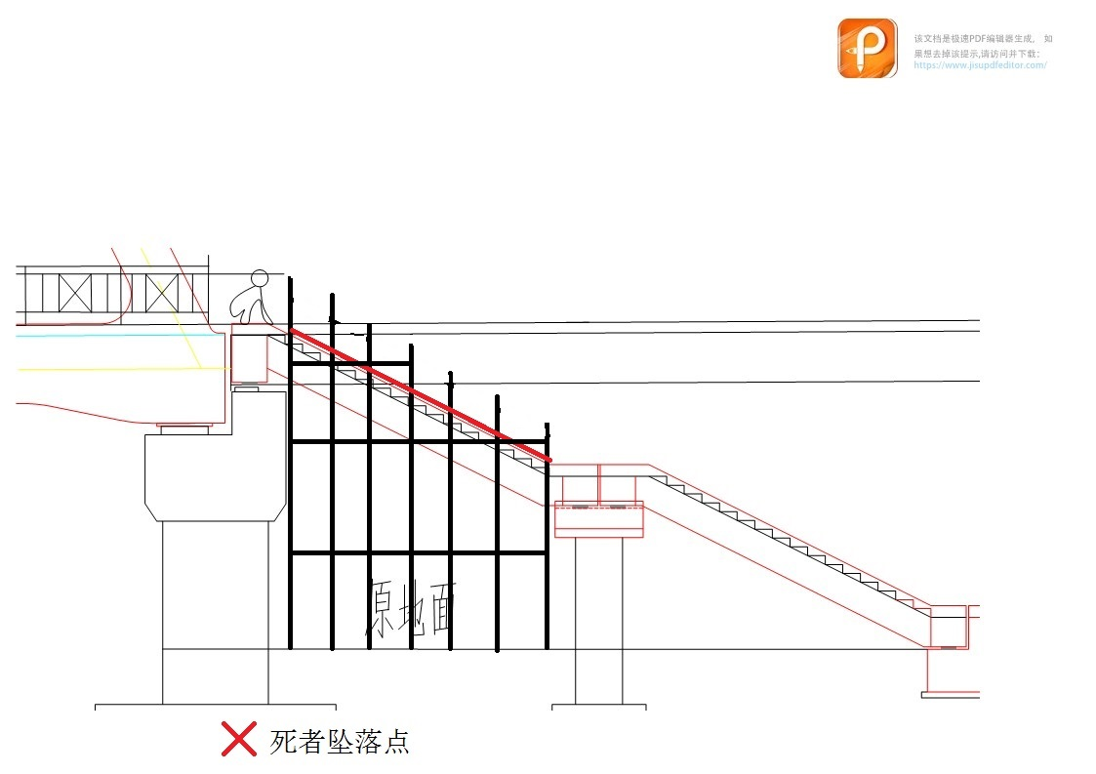（事发点俯视图）

（事发点南侧视图）

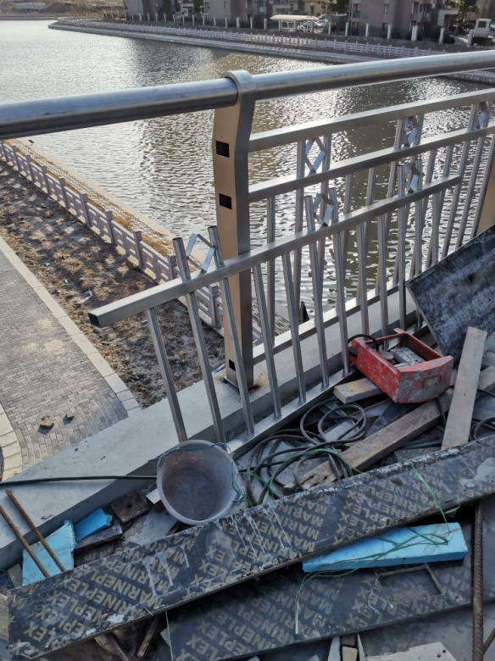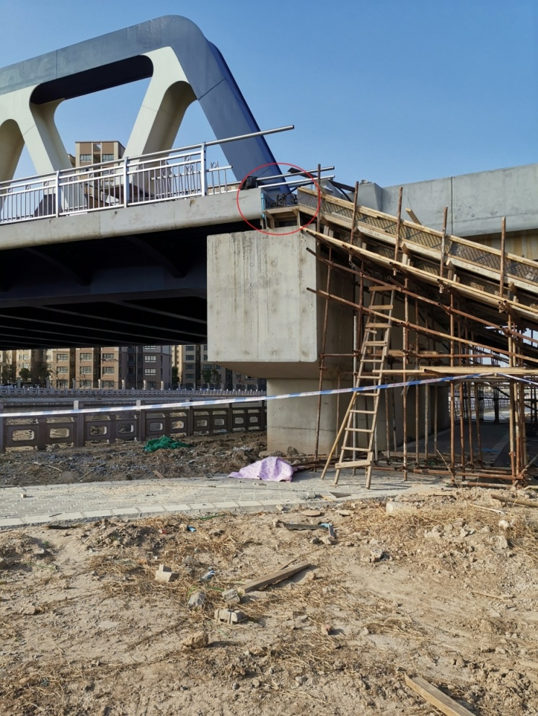2.下图圈示点为张建良施工作业点，当日其工作内容为调整梯道支模扎筋。事发处原桥梁防护栏杆被拆除放置于桥面上，排旁边有扎钢筋使用的弯钩，以及拆下的旧扎丝。事发处没有设置临边防护栏杆。

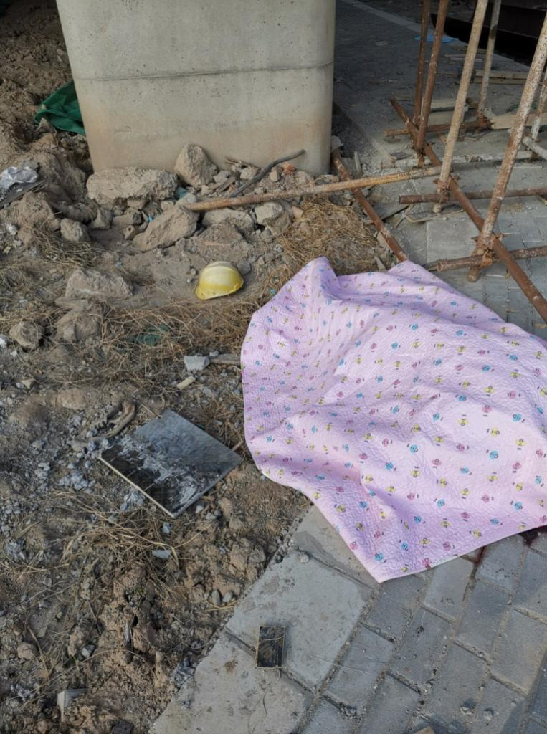3.张建良坠地处位于事发处正下方，安全帽掉落于身旁约1米处，旁边有一块长0.43米，宽0.35米的模板，模板周围及地面散落有多股新、旧扎丝。

（二）死因鉴定情况

复旦大学上海医学院司法鉴定中心司法鉴定意见书鉴定意见：张建良颅脑多处粉碎性骨折、右下腹擦伤、左小腿中段前方擦伤，死因符合高坠致颅脑损伤。

（三）安全管理情况

1.中建申拓与淼贤建筑签订有《<浦东新区惠南民乐大型居住社区桥梁附属零星混凝土工程项目>工程施工合同》，在合同中约定了双方安全管理责任。

2.淼贤建筑制定有施工组织方案，其中《第五章施工技术方案第一节梯道施工方案》中规定：“外排立杆高出沿口1-1.5m，搭设两道护身栏，并挂密目安全网”。但实际施工过程中，淼贤建筑未按照施工组织方案要求搭设护身栏和安全网；淼贤建筑对张建良进行了安全教育和安全技术交底；但作业前未对施工现场存在的风险隐患进行辨识并落实相应的管控措施。

四、事故造成的人员伤亡和直接经济损失

（一）伤亡人员情况

死者：张建良，男，66岁，江苏省南通市人，淼贤建筑普工。

（二）事故直接经济损失

事故直接经济损失约人民币145万元。

五、事故发生原因和事故性质

（一）事故发生的原因

1.直接原因：

张建良在临边防护缺失的人行梯道与桥梁连接处作业时，失稳从高处坠落。

2.间接原因：

淼贤建筑对施工现场安全管理缺失，未按照施工方案要求落实临边安全防护措施，作业前未对施工现场存在的风险隐患进行辨识并落实相应的管控措施。

（二）事故性质

调查组认为，“1.19”高处坠落事故是一起一般等级生产安全责任事故。

六、事故责任的认定和处理建议：

（一）对事故责任者的责任认定和处理建议

1.王 磊，淼贤建筑项目负责人，未严格履行安全生产管理职责，对作业现场安全管理不力，对事故的发生负有管理责任，建议淼贤建筑依据企业规章制度予以处理。

2.李成文，淼贤建筑现场负责人，未按照施工方案要求落实临边安全防护措施，对现场作业人员安全管理不力，对事故的发生负有管理责任，建议淼贤建筑依据企业规章制度予以处理。

（二）对事故单位的责任认定和处理建议：

淼贤建筑对施工现场安全管理缺失，未按照施工方案要求落实临边安全防护措施，作业前未对施工现场存在的风险隐患进行辨识并落实相应的管控措施，违反了《建筑施工高处作业安全技术规范》（JGJ80-2016）第4.1.1条、《中华人民共和国安全生产法》第三十八条，对事故发生负有责任，建议区应急管理局依法给予行政处罚。

七、整改防范措施建议

淼贤建筑要认真吸取事故教训，严格落实企业安全生产主体责任，严格按照国家法律法规、规范及施工组织设计要求落实安全防护措施。安排施工作业前要认真排查作业现场存在的安全隐患，进一步加强对从业人员的安全告知教育，明确告知从业人员生产作业现场存在的危险因素及防范措施，增强从业人员的安全意识，有效落实相应安全管控措施，预防和避免类似事故的再次发生。

“1.19”高处坠落死亡事故调查组

2021年2月22日

“1.19”高处坠落死亡事故调查组

|  |  |  |
| --- | --- | --- |
| **成 员** | **工作单位** | **签 名** |
| 组长 | 浦东新区应急管理局 |  |
| 组员 | 浦东新区应急管理局 |  |
| 组员 | 浦东新区总工会 |  |
| 组员 | 上海市公安局浦东分局 |  |
| 组员 | 浦东新区监察委员会 |  |
| 组员 | 浦东新区建设和交通委员会 |  |
| 组员 | 惠南镇人民政府 |  |
|  |  |  |
|  |  |  |

讨论时间：2021年3月12日

讨论地点：迎春路520号4楼C区 116会议室